Projekt 3 Algorytmy Ewolucyjne

Autor: Bartłomiej Boczek

1. Cel projektu

Celem projektu jest zaprojektowanie sieci neuronowej o architekturze perceptronu wielowarstwowego do aproksymacji funkcji y = f(x) na podstawie zbioru uczącego.

Do uczenia sieci zostanie użyty algorytm Levenberga-Marquardta 200 iteracji.

2. Wizualizacja danych

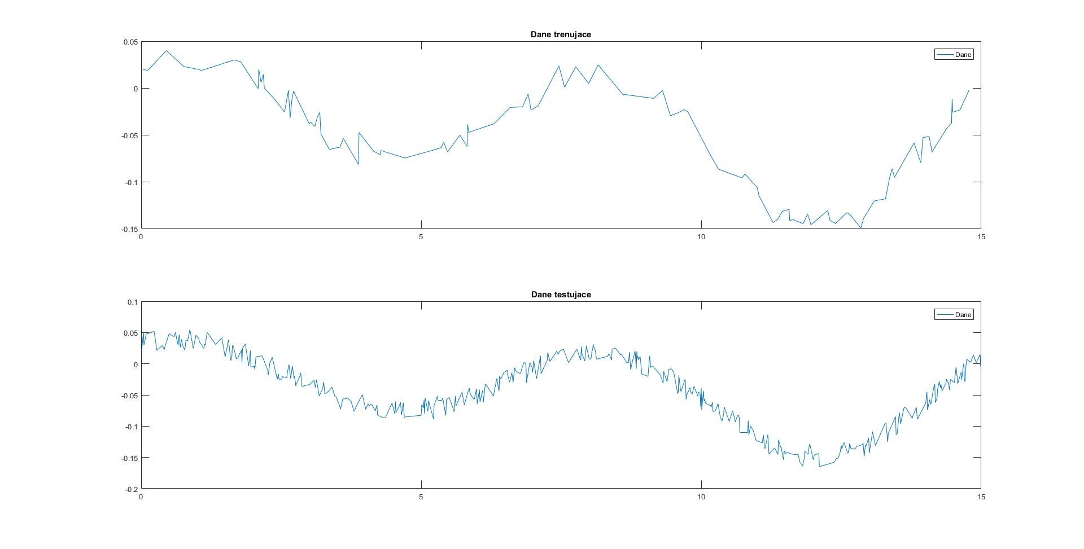

Jak widzimy na powyższych przebiegach, dane oscylują, są zaszumione. Może to generować problem w postaci nadmiernego dopasowania (overfittingu) modelu do danych przy zastosowaniu zbyt dużej liczby neuronów ukrytych.

3. Schemat sieci neuronowej – najlepsza struktura

4. Wyniki obliczeń

|  |  |  |
| --- | --- | --- |
| Liczba neuronów ukrytych | Błąd średniokwadratowy – zbiór uczący | Błąd średniokwadratowy – zbiór testowy |
| 1 | 0.001763935026740 | 0.002148182626101 |
| 2 | 0.001058987731118 | 0.001334854378060 |
| 3 | 0.000099034606615 | 0.000132460324044 |
| 4 | 0.000094527069816 | 0.000132209418823 |
| 5 | 0.000095028104340 | 0.000140200183331 |
| 6 | 0.000096949390745 | 0.000149782880635 |
| 7 | 0.000093611197867 | 0.000139907141188 |
| 8 | 0.000103975405217 | 0.000154379490947 |
| 9 | 0.000140319432218 | 0.000162643698553 |
| 10 | 0.000097006862411 | 0.000154743427966 |
| 11 | 0.000090414193572 | 0.000159921462377 |
| 12 | 0.000103824206690 | 0.000151316735605 |
| 13 | 0.000087289474091 | 0.000150706466479 |
| 14 | 0.000090729167427 | 0.000138420034118 |
| 15 | 0.000095753809216 | 0.000166380811769 |
| 20 | 0.000093694393523 | 0.000173958696497 |
| 25 | 0.000085940593137 | 0.000155727699255 |
| 30 | 0.000097670564490 | 0.000218244634202 |
| 40 | 0.000095445010667 | 0.000218755239525 |
| 50 | 0.000092825825712 | 0.000225157586871 |

Tabela błędów średniokwadratowych dla zbioru uczącego i testowego w zależności od liczby neuronów ukrytych od 1 do m

Powyższe dane na wykresie:

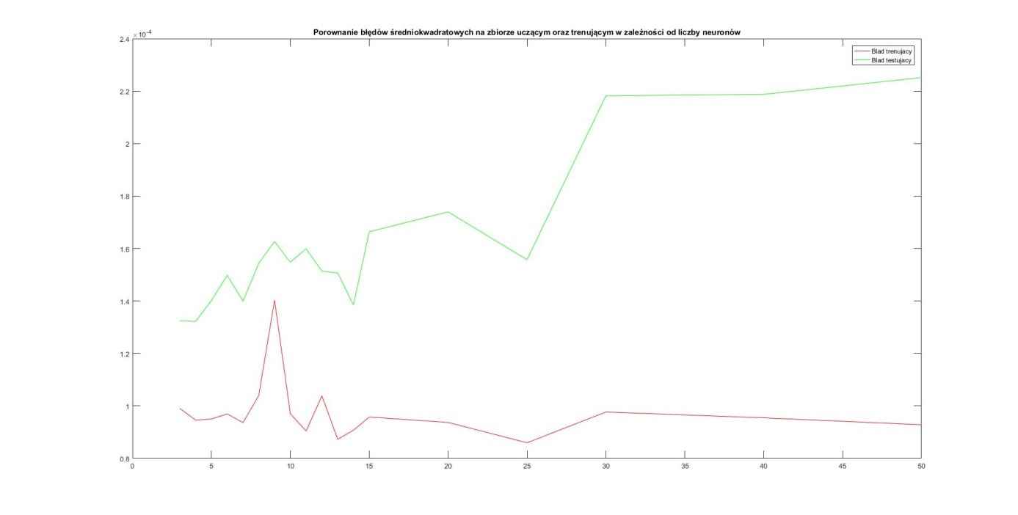

Na wykresie pominięte zostały wartości błędów dla 1 i 2 neuronów ukrytych, gdyż ich wartości są duże w porównaniu do reszty wyników.

5. Wykres aproksymowanej funkcji.

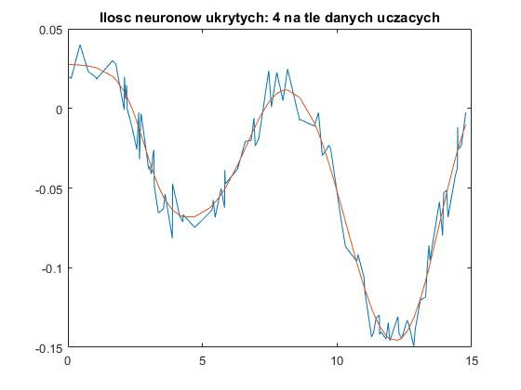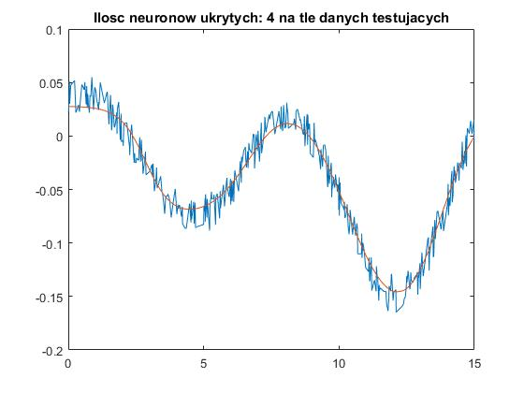

6. Komentarze

a) Do realizacji projektu zostało użyte środowisko Matlab oraz pakiet Neural Network Toolbox. Zawiera on funkcje pokrywające zarówno tworzenie modeli sieci neuronowych, jak i ich trenowanie wieloma znanymi metodami, a także metody pomocnicze takie jak liczenie błędów czy określanie parametrów eksperymentu tj. określenie liczby iteracji czy docelowy błąd. Dzięki temu możemy w prosty, wysokopoziomowy sposób przeprowadzić eksperymenty i wytrenować kilka sieci testowych w krótkim czasie.

Podczas pracy bardzo pomagają możliwości środowiska Matlab, które umozliwia rysowanie wykresów czy operacje na macierzach.

b) Liczba neuronów ukrytych jaka okazała się optymalna przy modelowaniu danych trenujących to 4. Liczba ta została wybrana na podstawie obserwacji wielkości błędów na zbiorach trenującym i testującym. W momencie, gdy wzrasta błąd modelu na zbiorze testującym, pomimo malenia błędu na zbiorze trenującym możemy wnioskować, że mamy do czynienia ze zjawiskiem overfittingu, czyli zbytniego dopasowania modelu do danych, co możemy zobaczyć na poniższym wykresie ( sieć o 15 neuronach ukrytych).

Widać, że model próbuje się dopasować do niektórych odstających od normy danych, co nie jest pożądanym zjawiskiem w kontekście modelowania.

8. Wnioski

Liczba neuronów ukrytych jaką należy wybrać to liczba dla której jest minimalny błąd na zbiorze testującym.

Oczywiście, można by skorzystać z bardziej wysublimowanych metod weryfikacji takich jak cross-validation lub leave-one-out, by uzyskać dokładniejsze rezultaty, jednak nie są one przedmiotem tego projektu.